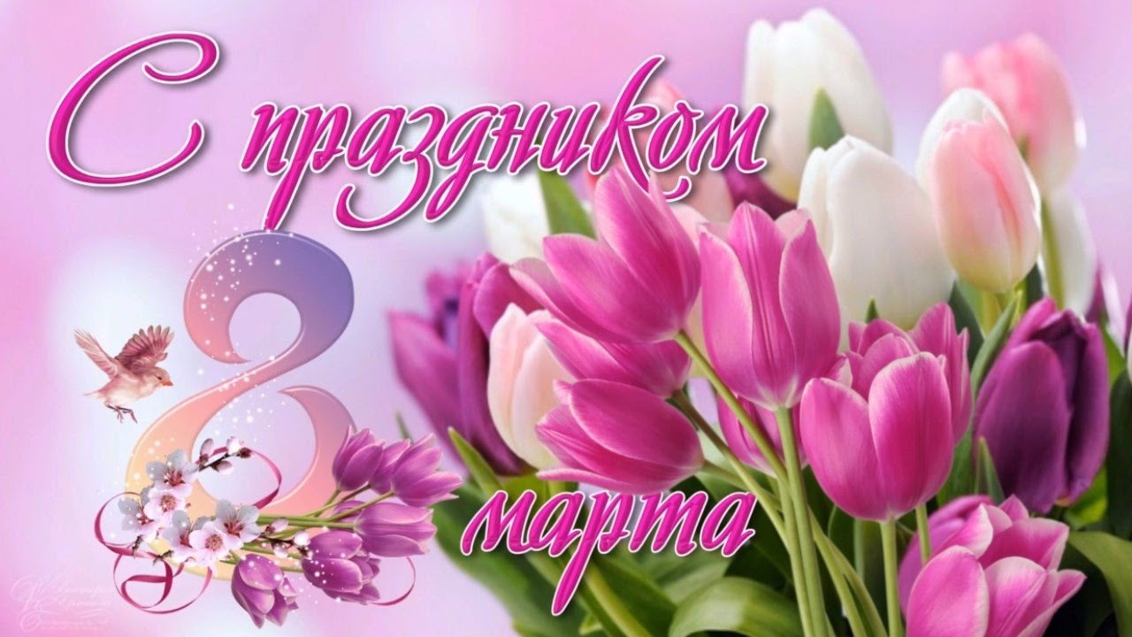

Дорогие женщины!

От всего сердца поздравляем вас с первым весенним праздником –
с Международным женским днем 8 Марта!
С вами, уважаемые женщины, связано все самое хорошее и светлое.
Ваши доброта и терпение, великодушие, мудрость и любовь всегда были предметом восхищения, вдохновляли на великие дела.
Благодаря женщине – незыблемым остаются такие ценности, как семья, дети, дом. Вы храните домашний очаг и делаете этот мир прекраснее и добрее, вы обладаете удивительной способностью совмещать домашние заботы с профессиональной деятельностью.
Мы благодарны вам за огромный вклад в укрепление семейных ценностей и активное участие во всех сферах социальных и экономических преобразований.
Будьте всегда красивыми, обаятельными и неповторимыми. Пусть с вами рядом всегда будет крепкое, надежное мужское плечо, а в доме царит мир и согласие.
Семейного вам счастья, улыбок, здоровья и благополучия!
С праздником!
Глава Знаменского сельсовета О.В. Романченко
Знаменский сельский Совет депутатов
Совет ветеранов

